持续推进落实 确保脱贫成效

10月10日，古固寨镇政府机关二楼会议室举行会议，安排落实做好巩固脱贫攻坚成果考核后评估相关工作，会议由镇党委副书记、镇长范晓哲主持，镇领导班子成员、包村干部、驻村工作队、各村负责人参加了会议。

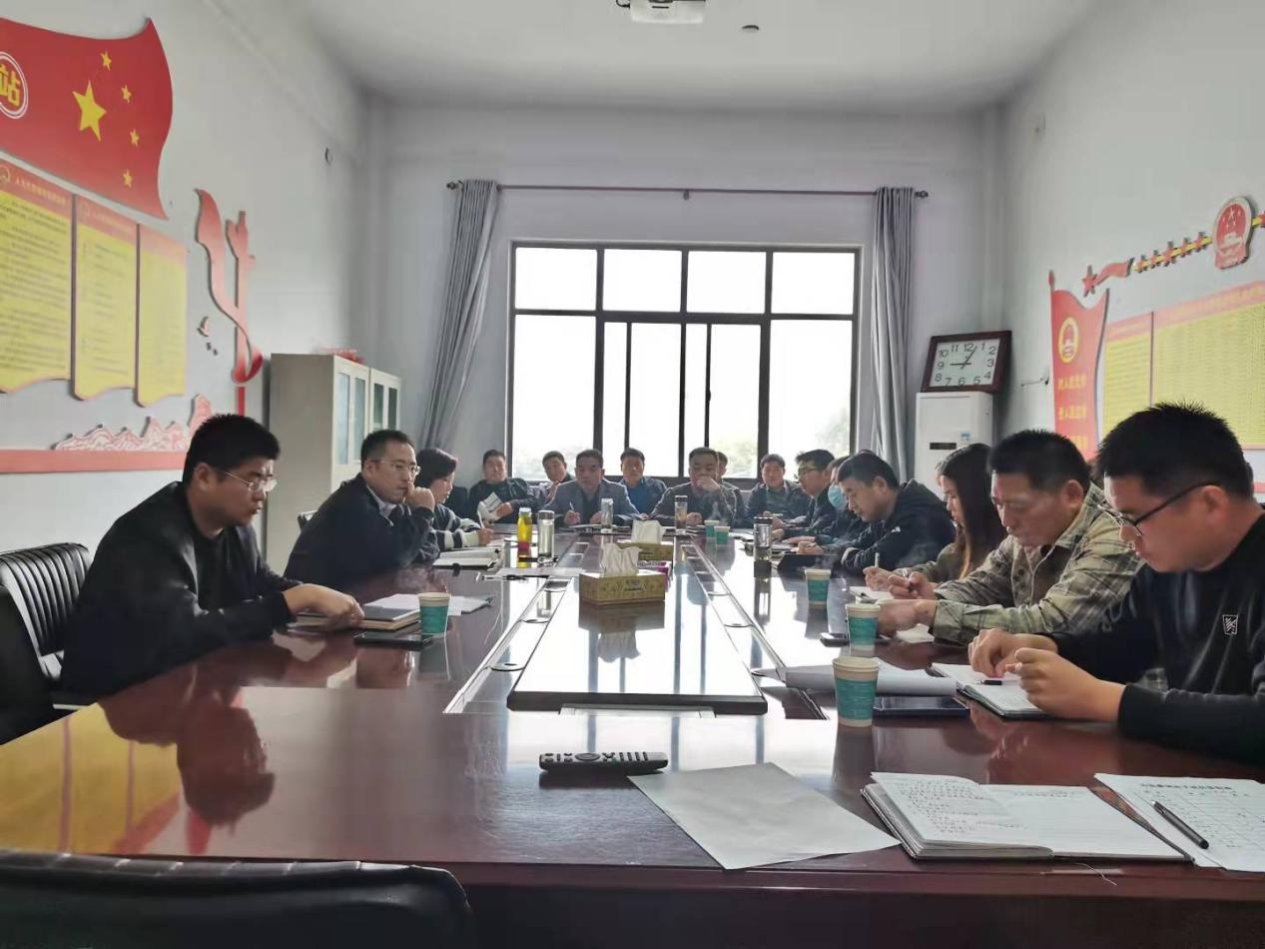会议对巩固拓展脱贫攻坚成果同乡村振兴有效衔接工作做了进一步的安排部署，要求各村高度重视，关心关注困难群众生产生活状况，做好“三类监测对象”动态监测工作，保证巩固脱贫成果。

会后，各村迅速召开会议，布置相关工作，安排帮扶人员实地入户，查看帮扶群众的生活情况，帮助他们解决实际困难。

